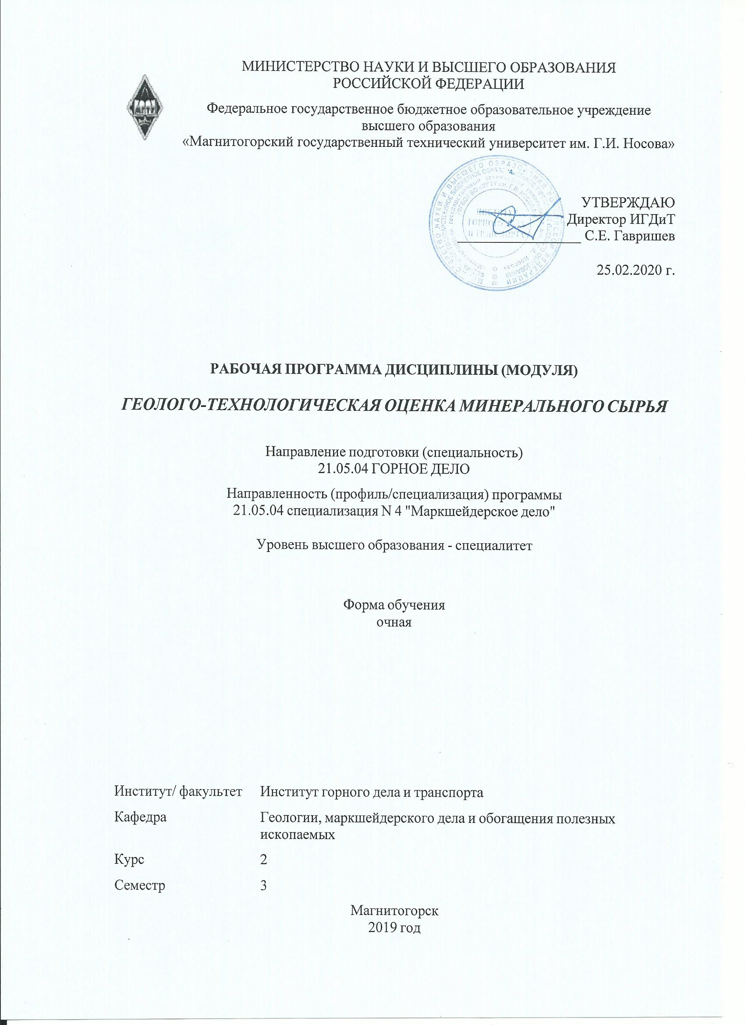

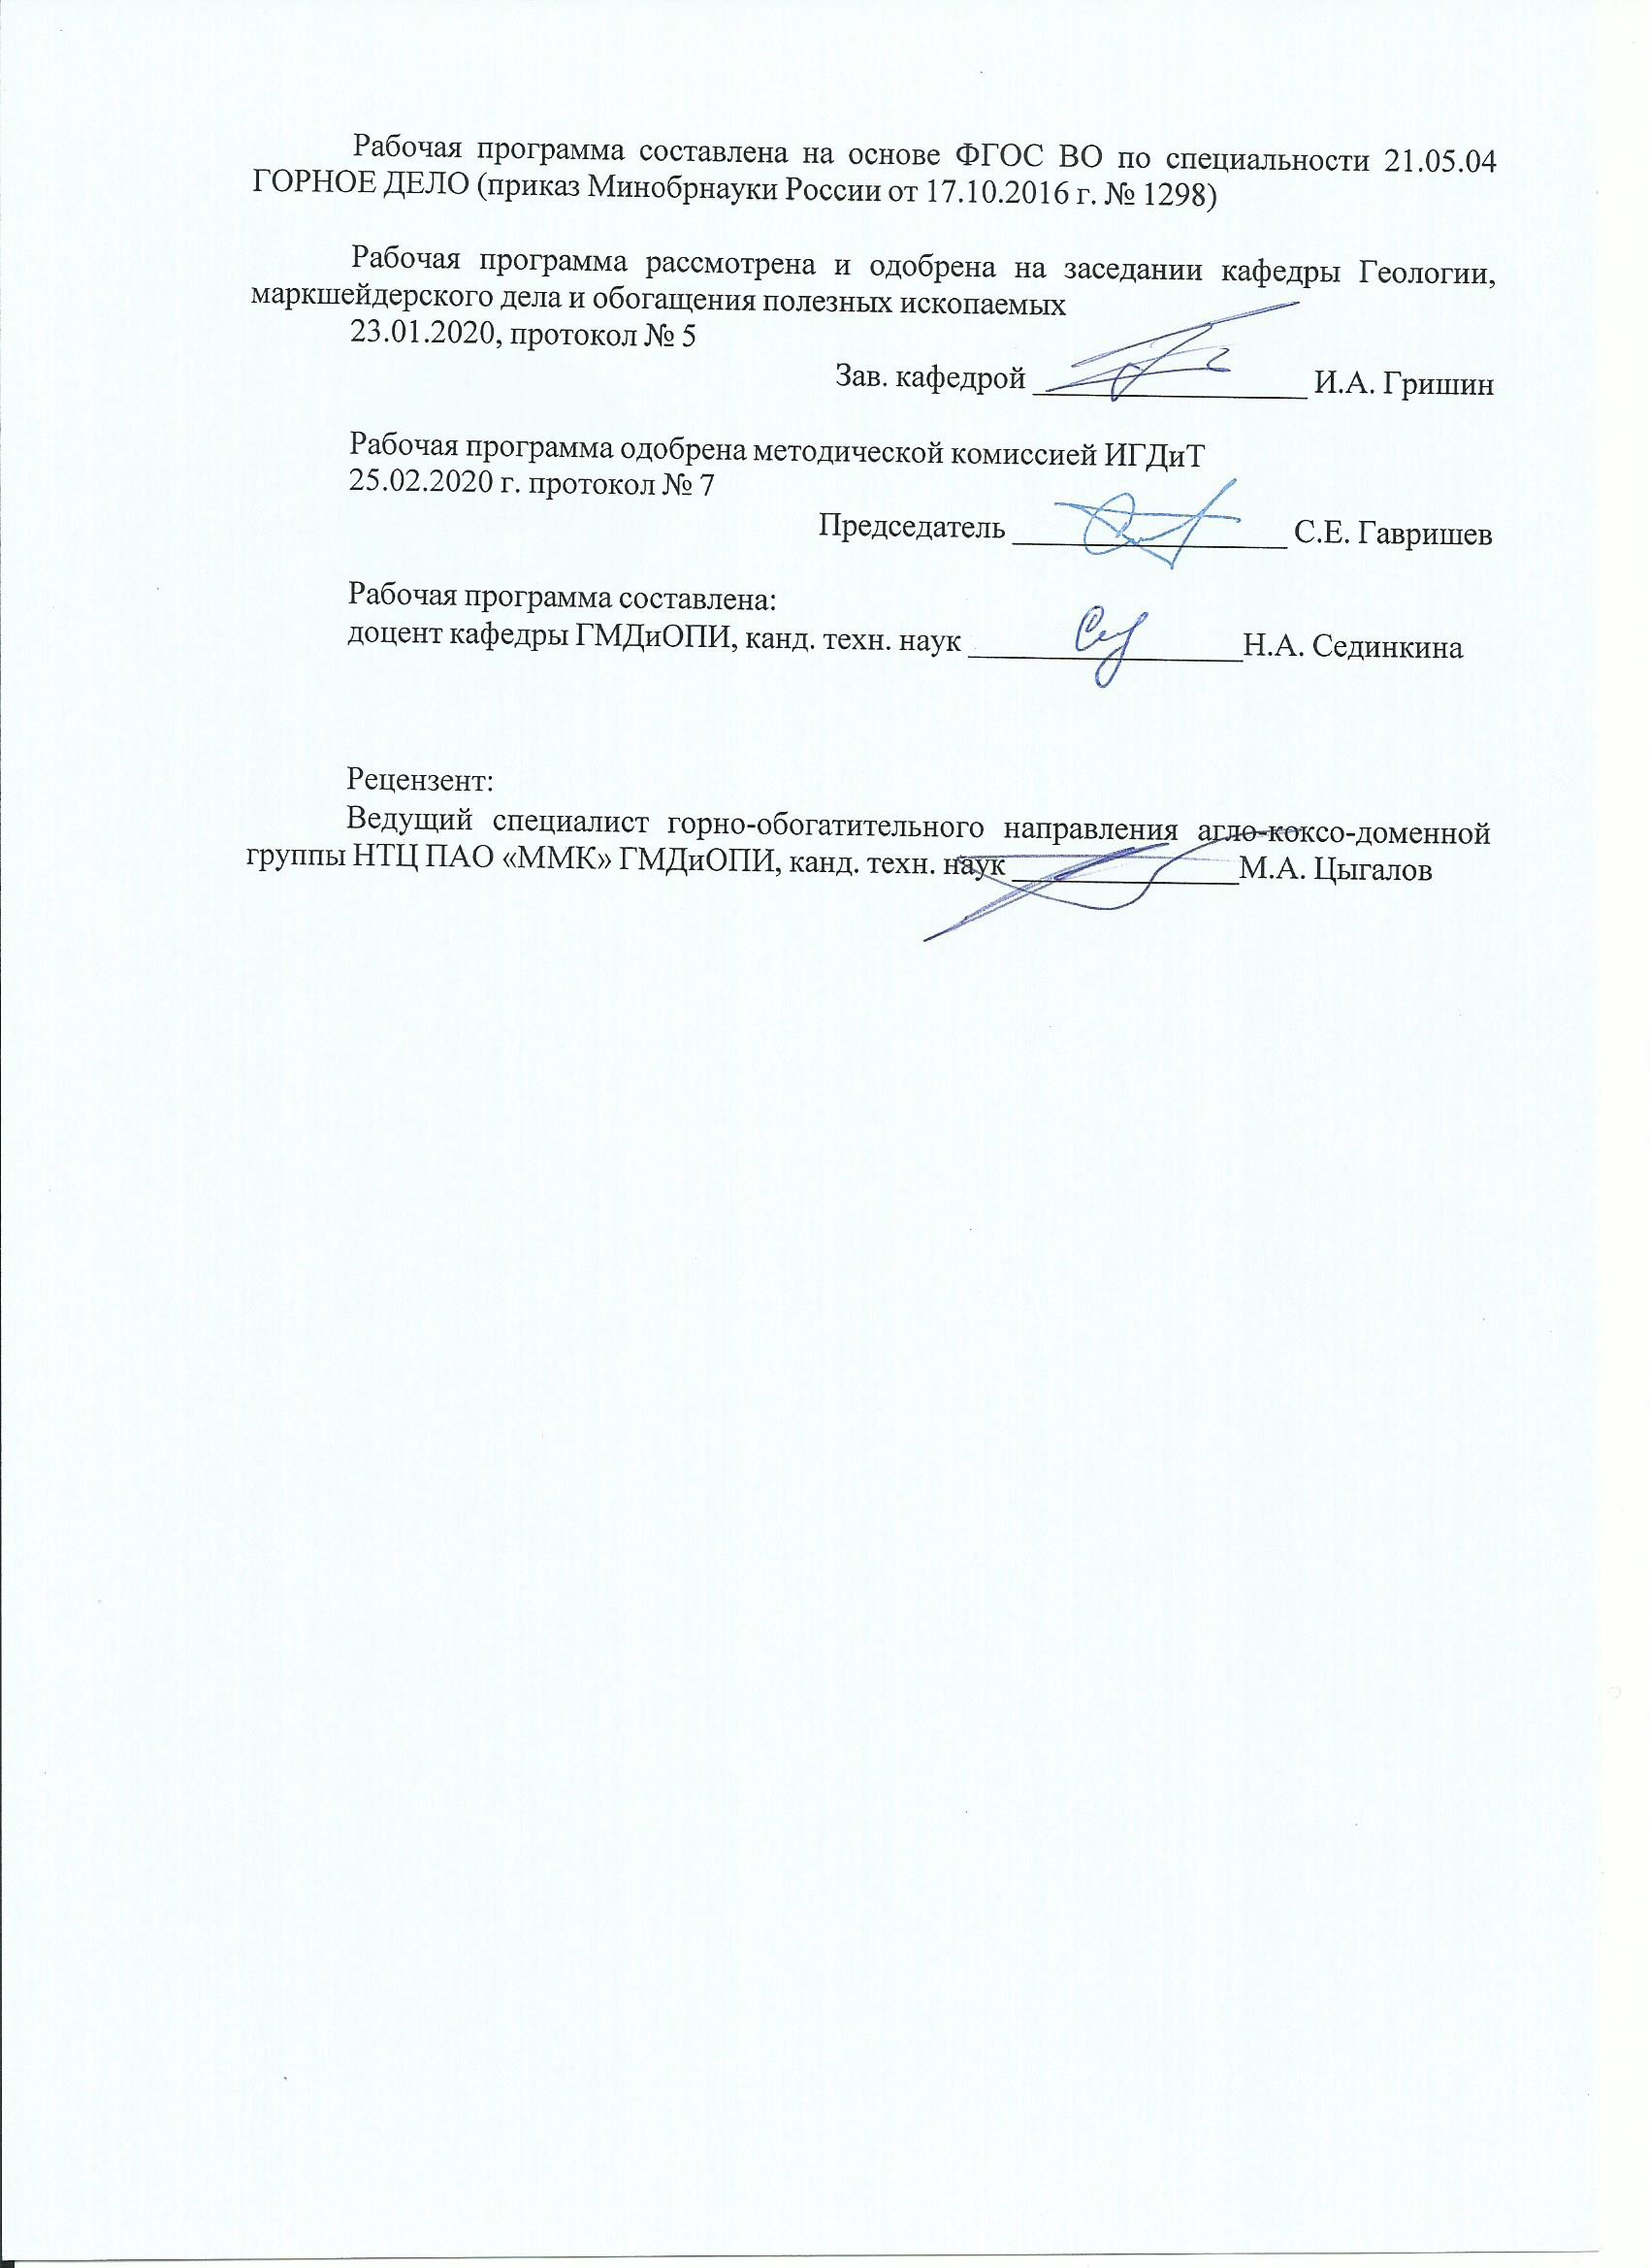

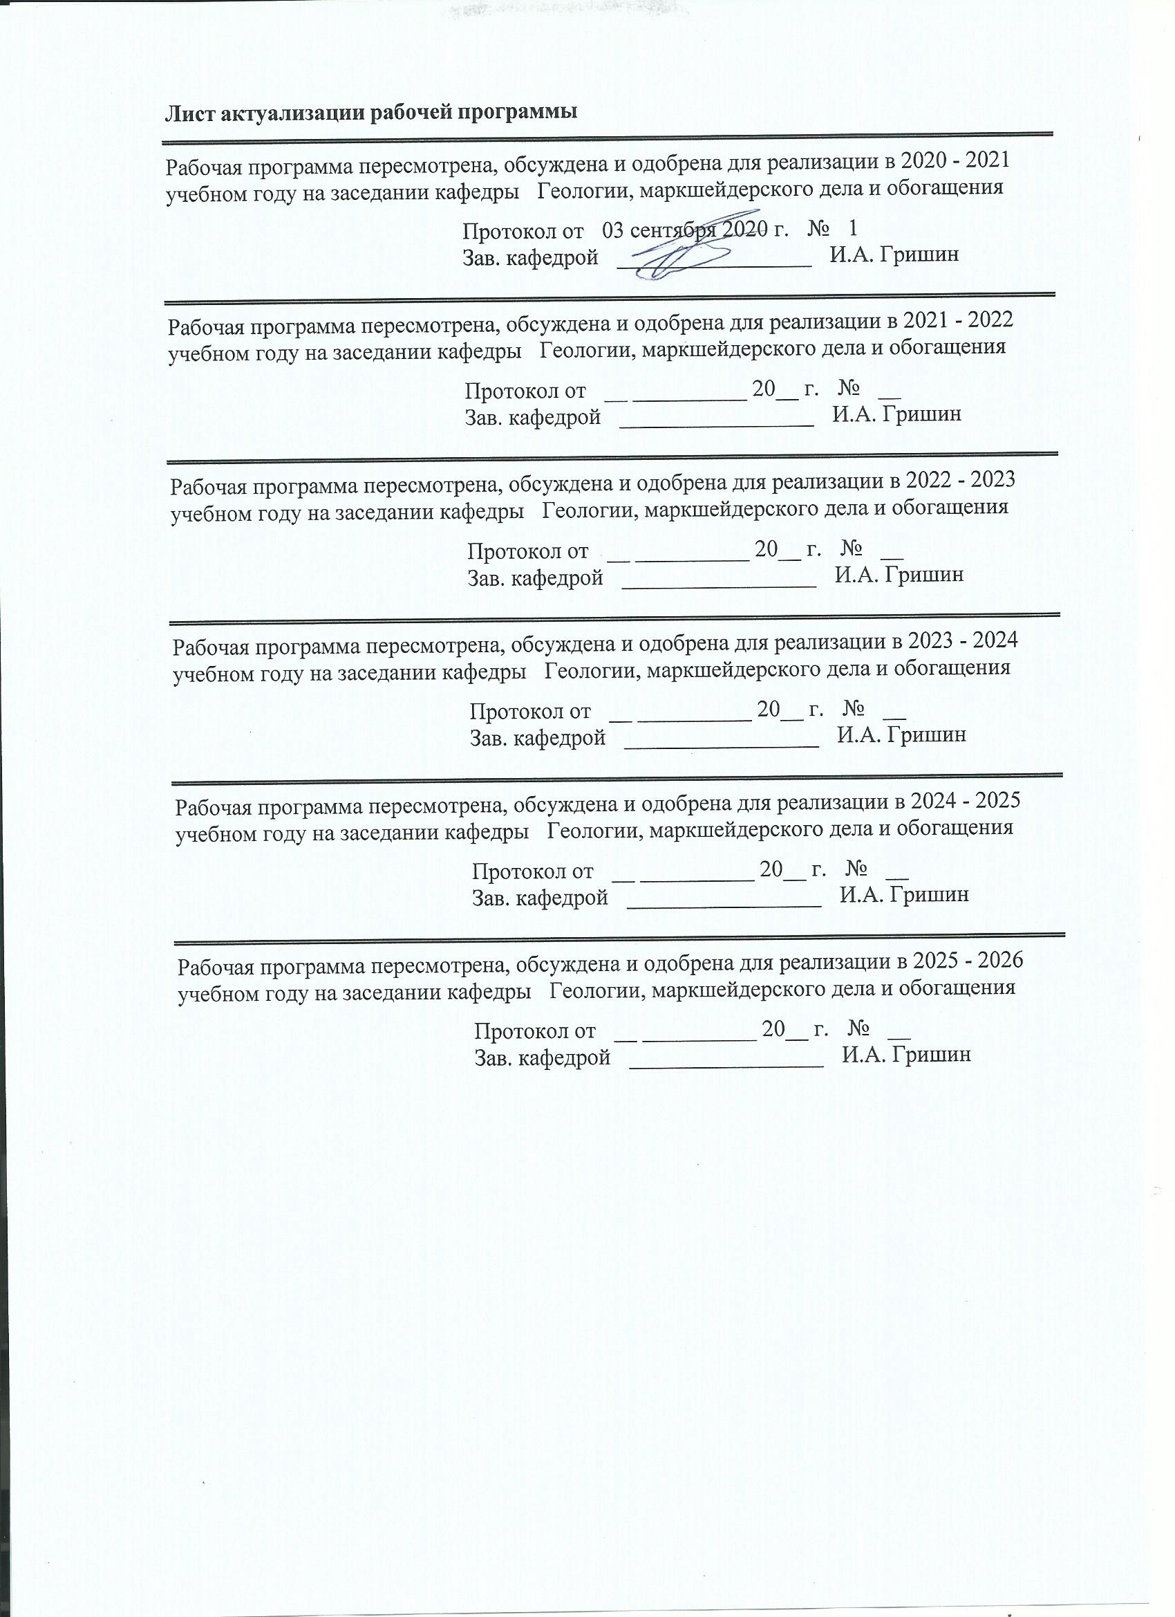

|  |  |
| --- | --- |
| **1** **Цели** **освоения** **дисциплины** **(модуля)** | |
| Целями освоения дисциплины «Геолого-технологическая оценка минерального сырья» является повышение геологических знаний достигнутых на предыдущей ступени образования, и овладение студентами необходимым и достаточным уровнем профессиональных компетенций в соответствии с требованиями ФГОС ВО по направлению «Горное дело». | |
|  |  |
| **2** **Место** **дисциплины** **(модуля)** **в** **структуре** **образовательной** **программы** | |
| Дисциплина Геолого-технологическая оценка минерального сырья входит в базовую часть учебного плана образовательной программы.  Для изучения дисциплины необходимы знания (умения, владения), сформированные в результате изучения дисциплин/ практик: | |
| Физика | |
| Геология | |
| Знания (умения, владения), полученные при изучении данной дисциплины будут необходимы для изучения дисциплин/практик: | |
| Основы переработки полезных ископаемых | |
| Рудничная геология | |
|  |  |
| **3** **Компетенции** **обучающегося,** **формируемые** **в** **результате** **освоения**  **дисциплины** **(модуля)** **и** **планируемые** **результаты** **обучения** | |
| В результате освоения дисциплины (модуля) «Геолого-технологическая оценка минерального сырья» обучающийся должен обладать следующими компетенциями: | |
|  |  |
| Структурный  элемент  компетенции | Планируемые результаты обучения |
| ОПК-4 готовностью с естественнонаучных позиций оценивать строение, химический и минеральный состав земной коры, морфологические особенности и генетические типы месторождений твердых полезных ископаемых при решении задач по рациональному и комплексному освоению георесурсного потенциала недр | |
| Знать | Классификацию месторождений по промышленному использованию и генетическому происхождению |
| Уметь | Классифицировать месторождения полезных ископаемых по промышленной и генетической классификациям |
| Владеть | Знаниями о химическом, и минеральном составе земной коры, процессах эндогенных и экзогенных образований месторождений |
| ОПК-5 готовностью использовать научные законы и методы при геолого- промышленной оценке месторождений твердых полезных ископаемых и горных отводов | |
| Знать | Химический и минеральный состав земной коры, морфологические особенности, промышленные и генетические типы месторождений |
| Уметь | Решать задачи по определению ценности руд, решать задачи по рациональному и комплексному освоению георесурсного потенциала недр |
| Владеть | Методикой планирования проведения эксплуатационной разведки |
| ПК-9 владением методами геолого-промышленной оценки месторождений полезных ископаемых, горных отводов | |

|  |  |
| --- | --- |
| Знать | Этапы и стадии геологоразведочных работ, прогнозные ресурсы полезных ископаемых, классификацию запасов по степени изученности |
| Уметь | Планировать и проводить опробование горных пород и руд в горном массиве, а также подготовку проб к химическому анализу |
| Владеть | Методиками планирования и проведения опробования горных пород и руд в горном массиве, подготовки проб к химическому анализу |

|  |  |  |  |  |  |  |  |  |  |
| --- | --- | --- | --- | --- | --- | --- | --- | --- | --- |
|  | **4.** **Структура,** **объём** **и** **содержание** **дисциплины** **(модуля)** | | | | | | | | |
| Общая трудоемкость дисциплины составляет 4 зачетных единиц 144 акад. часов, в том числе:  – контактная работа – 72 акад. часов:  – аудиторная – 68 акад. часов;  – внеаудиторная – 4 акад. часов  – самостоятельная работа – 36,3 акад. часов;  – подготовка к экзамену – 35,7 акад. часа  Форма аттестации - экзамен | | | | | | | | | |
|  |  |  |  |  |  |  |  |  |  |
| Раздел/ тема  дисциплины | | Семестр | Аудиторная  контактная работа  (в акад. часах) | | | Самостоятельная работа студента | Вид самостоятельной  работы | Форма текущего контроля успеваемости и  промежуточной аттестации | Код компетенции |
| Лек. | лаб.  зан. | практ. зан. |
| 1. Технологический блок. Поиск, разведка, опробование полезных ископаемых | | |  | | | | | | |
| 1.1 Введение. Поиск месторождений полезных ископаемых. Геологоразведочные работы. Этапы и стадии геолого-разведочных работ. Системы разведочных работ. Разведочная сеть. Плотность разведочной сети. Группы систем разведочных работ. | | 3 | 4 | 2/2И |  | 2 | Изучение основной и дополнительной научной литературы, конспекта лекций. | Устный опрос (собеседование) | ОПК-4, ОПК-5, ПК-9 |
| 1.2 Опробование полезных ископаемых при разведке. Виды опробования. Способы взятия проб. Обработка проб. Геологический контроль опробования. Методы лабораторных исследований. | | 2 | 2/2И |  | 2 | Изучение основной и дополнительной научной литературы. Работа с энциклопедиями. | Устный опрос (собеседование) | ОПК-4, ОПК-5, ПК-9 |
| 1.3 Геолого-технологическое картирование. Состав и назначение геолого-технологического картирования. Методология геолого-технологического картирования. Математическая обработка результатов геолого-технологического картирования. | | 2 | 2/2И |  | 2 | Изучение основной и дополнительной научной литературы. Работа с энциклопедиями, словарями. | Устный опрос (собеседование) | ОПК-4, ОПК-5, ПК-9 |
| Итого по разделу | | | 8 | 6/6И |  | 6 |  |  |  |
| 2. Экономический блок. Подсчет запасов и геолого-экономическая оценка месторождений полезных ископаемых | | |  | | | | | | |
| 2.1 Геолого-экономическая оценка месторождения полезного ископаемого. Кондиции на минеральное сырье. Факторы и методы оценки. Основные параметры кондиций для рудных и угольных месторождений. Минимальные мощности тел полезных ископаемых. Технико-экономические обоснования параметров кондиций. Срок окупаемости капитальных вложений лет Группировка месторождений по запасам и содержанию полезных компонентов. | | 3 | 2 | 2/2И |  | 4 | Регистрация на сайте openedu.ru на курс лекций «Экономика минерального сырья». Изучение основной и дополнительной научной литературы. Работа с энциклопедиями. | Выполнение заданий по курсу «Экономика минерального сырья». | ОПК-4, ОПК-5, ПК-9 |
| 2.2 Геолого-экономические критерии оконтуривания запасов. Способы и основные принципы оконтуривания рудных тел. Правила оконтуривания тел полезных ископаемых. | | 2 | 2/2И |  | 4 | Изучение учебной и научной литературы. Работа с электронными библиотеками | Устный опрос (собеседование). Выполнение заданий по курсу «Экономика минерального сырья». | ОПК-4, ОПК-5, ПК-9 |
| 2.3 Подсчет запасов полезных ископаемых. Методы подсчета запасов. Достоверность подсчета запасов. Управление качеством руды. | | 2 | 2/2И |  | 4 | Изучение учебной и научной литературы. Работа с электронными библиотеками | Устный опрос (собеседование). Защита лабораторных работ. | ОПК-4, ОПК-5, ПК-9 |
| Итого по разделу | | | 6 | 6/6И |  | 12 |  |  |  |
| 3. Горнопромышленный. Геолого-промышленные типы месторождений | | |  | | | | | | |
| 3.1 Промышленные типы месторождений металлических полезных ископаемых. | | 3 | 2 | 2/1И |  | 4 | Поиск дополнительной информации по заданной теме (работа с библиографичес ким материалами, справочниками, каталогами, словарями, энциклопедиями ) | Контрольная работа №1 | ОПК-4, ОПК-5, ПК-9 |
| 3.2 Промышленные типы месторождений неметаллических полезных ископаемых. Месторождения индустриального (горнорудного) сырья. | | 2 | 2 |  | 4 | Поиск дополнительной информации по заданной теме (работа с библиографичес ким материалами, справочниками, каталогами, словарями, энциклопедиями ) | Контрольная работа №2 | ОПК-4, ОПК-5, ПК-9 |
| 3.3 Горючие полезные ископаемые (каустобиолиты). | | 2 | 2 |  | 4 | Поиск дополнительной информации по заданной теме (работа с библиографичес ким материалами, справочниками, каталогами, словарями, энциклопедиями ) | Устный опрос (собеседование). | ОПК-4, ОПК-5, ПК-9 |
| 3.4 Месторождения драгоценных металлов | | 2 | 2 |  | 4 | Поиск дополнительной информации по заданной теме (работа с библиографичес ким материалами, справочниками, каталогами, словарями, энциклопедиями ) | Устный опрос (собеседование). | ОПК-4, ОПК-5, ПК-9 |
| Итого по разделу | | | 8 | 8/1И |  | 16 |  |  |  |
| 4. Лабораторные методы изучения минерального сырья | | |  | | | | | | |
| 4.1 Полевые и лабораторные исследования минерального сырья. Физические свойства минерального сырья. | | 3 | 2 | 2 |  | 2,3 | Самостоятельное изучение учебной и научно литературы | Защита лабораторных работ | ОПК-4, ОПК-5, ПК-9 |
| 4.2 Технологическая минералогия. Химический состав минералов. Фазовый анализ. | | 2 | 2 |  |  | Самостоятельное изучение учебной и научно литературы | Защита лабораторных работ | ОПК-4, ОПК-5, ПК-9 |
| 4.3 Минералогические исследования проб. Текстурно-структурная характеристика минерального сырья. | | 2 | 2/1И |  |  | Самостоятельное изучение учебной и научно литературы | Защита лабораторных работ | ОПК-4, ОПК-5, ПК-9 |
| 4.4 Текстурно-структурная характеристика минерального сырья. | | 2 | 6 |  |  | Самостоятельное изучение учебной и научно литературы | Защита лабораторных работ | ОПК-4, ОПК-5, ПК-9 |
| 4.5 Фазовый анализ. | | 2 |  |  |  | Самостоятельное изучение учебной и научно литературы | Семинарское занятие | ОПК-4, ОПК-5, ПК-9 |
| 4.6 Физические свойства минерального сырья. | | 2 | 2 |  |  | Самостоятельное изучение учебной и научно литературы | Защита лабораторных работ | ОПК-4, ОПК-5, ПК-9 |
| Итого по разделу | | | 12 | 14/1И |  | 2,3 |  |  |  |
| Итого за семестр | | | 34 | 34/14И |  | 36,3 |  | экзамен |  |
| Итого по дисциплине | | | 34 | 34/14И |  | 36,3 |  | экзамен | ОПК-4,ОПК- 5,ПК-9 |

|  |
| --- |
| **5** **Образовательные** **технологии** |
|  |
| Для реализации предусмотренных видов учебной работы в качестве образовательных технологий в преподавании дисциплины «Геолого-технологическая оценка минерального сырья» используются традиционные, интерактивные, технология с использованием элементов онлайн - курсов, представленных на национальной образовательной платформе «Открытое образование» - openedu.ru., а также на платформе просветительского проекта «Лекториум» - www.lektorium.tv.  Лекции проходят в традиционной форме. На лекции-консультации, излагается новый материал, сопровождающийся вопросами-ответами по теме лекции. Используется технология - лекция-визуализация, где изложение материала сопровождается презента-цией (демонстрацией учебных материалов, представленных в различных знаковых системах, в т.ч. иллюстративных, графических, аудио- и видеоматериалов.  Лабораторные и практические работы выполняются студентами по вариантам.  Самостоятельная работа заключается в проработке отдельных вопросов при изучении дисциплины и при подготовке к сдаче зачета, экзамена.  1. Традиционные образовательные технологии ориентируются на организацию образовательного процесса, предполагающую прямую трансляцию знаний от преподавателя к студенту (преимущественно на основе объяснительно-иллюстративных методов обучения). Учебная деятельность студента носит в таких условиях, как правило, репродуктивный характер.  Формы учебных занятий с использованием традиционных технологий:  Информационная лекция – последовательное изложение материала в дисциплинарной логике, осуществляемое преимущественно вербальными средствами (монолог преподавателя).  Семинар – беседа преподавателя и студентов, обсуждение заранее подготовленных сообщений по каждому вопросу плана занятия с единым для всех перечнем рекомендуемой обязательной и дополнительной литературы.  Практическое занятие, посвященное освоению конкретных умений и навыков по предложенному алгоритму.  2. Технологии проблемного обучения – организация образовательного процесса, которая предполагает постановку проблемных вопросов, создание учебных проблемных ситуаций для стимулирования активной познавательной деятельности студентов.  Формы учебных занятий с использованием технологий проблемного обучения:  Проблемная лекция – изложение материала, предполагающее постановку проблемных и дискуссионных вопросов, освещение различных научных подходов, авторские комментарии, связанные с различными моделями интерпретации изучаемого материала.  Лекция «вдвоем» (бинарная лекция) – изложение материала в форме диалогического общения двух преподавателей (например, реконструкция диалога представителей различных научных школ, «ученого» и «практика» и т.п.).  Практическое занятие в форме практикума – организация учебной работы, направленная на решение комплексной учебно-познавательной задачи, требующей от студента применения как научно-теоретических знаний, так и практических навыков.  Практическое занятие на основе кейс-метода – обучение в контексте моделируемой ситуации, воспроизводящей реальные условия научной, производственной, общественной деятельности. Обучающиеся должны проанализировать ситуацию, разобраться в сути проблем, предложить возможные решения и выбрать лучшее из них. Кейсы базируются на реальном фактическом материале или же приближены к реальной ситуации.  3. Игровые технологии – организация образовательного процесса, основанная на |

|  |
| --- |
| реконструкции моделей поведения в рамках предложенных сценарных условий.  Формы учебных занятий с использованием игровых технологий:  Учебная игра – форма воссоздания предметного и социального содержания будущей профессиональной деятельности специалиста, моделирования таких систем отношений, которые характерны для этой деятельности как целого.  Деловая игра – моделирование различных ситуаций, связанных с выработкой и принятием совместных решений, обсуждением вопросов в режиме «мозгового штурма», реконструкцией функционального взаимодействия в коллективе и т.п.  Ролевая игра – имитация или реконструкция моделей ролевого поведения в предложенных сценарных условиях.  4. Технологии проектного обучения – организация образовательного процесса в соответствии с алгоритмом поэтапного решения проблемной задачи или выполнения учебного задания. Проект предполагает совместную учебно-познавательную деятельность группы студентов, направленную на выработку концепции, установление целей и задач, формулировку ожидаемых результатов, определение принципов и методик решения поставленных задач, планирование хода работы, поиск доступных и оптимальных ресурсов, поэтапную реализацию плана работы, презентацию результатов работы, их осмысление и рефлксию.  Основные типы проектов:  Исследовательский проект – структура приближена к формату научного исследования (доказательство актуальности темы, определение научной проблемы, предмета и объекта исследования, целей и задач, методов, источников, выдвижение гипотезы, обобщение результатов, выводы, обозначение новых проблем).  Творческий проект, как правило, не имеет детально проработанной структуры; учебно-познавательная деятельность студентов осуществляется в рамках рамочного задания, подчиняясь логике и интересам участников проекта, жанру конечного результата (газета, фильм, праздник, издание, экскурсия и т.п.).  Информационный проект – учебно-познавательная деятельность с ярко выраженной эвристической направленностью (поиск, отбор и систематизация информации о каком-то объекте, ознакомление участников проекта с этой информацией, ее анализ и обобщение для презентации более широкой аудитории).  5. Интерактивные технологии – организация образовательного процесса, которая предполагает активное и нелинейное взаимодействие всех участников, достижение на этой основе личностно значимого для них образовательного результата. Наряду со специализированными технологиями такого рода принцип интерактивности прослеживается в большинстве современных образовательных технологий. Интерактивность подразумевает субъект-субъектные отношения в ходе образовательного процесса и, как следствие, формирование саморазвивающейся информационно-ресурсной среды.  Формы учебных занятий с использованием специализированных интерактивных технологий:  Лекция «обратной связи» – лекция–провокация (изложение материала с заранее запланированными ошибками), лекция-беседа, лекция-дискуссия, лекция-прессконференция.  Семинар-дискуссия – коллективное обсуждение какого-либо спорного вопроса, про-блемы, выявление мнений в группе (межгрупповой диалог, дискуссия как спор-диалог).  6. Информационно-коммуникационные образовательные технологии – органи-зация образовательного процесса, основанная на применении специализированных про-граммных сред и технических средств работы с информацией.  Формы учебных занятий с использованием информационно-коммуникационных технологий: |

|  |
| --- |
| Лекция-визуализация – изложение содержания сопровождается презентацией (демонстрацией учебных материалов, представленных в различных знаковых системах, в т.ч. иллюстративных, графических, аудио- и видеоматериалов).  Практическое занятие в форме презентации – представление результатов проектной или исследовательской деятельности с использованием специализированных программных сред.  В связи с тем, что данная программа рассчитана для обучающихся в виде дистанционной формы обучения, то соответственно будут использоваться все виды Онлайн обучения.  Онлайн обучение прекрасно подходит для тех, кто живёт в отдалённых районах, а также для тех, кто в силу определённых причин не может посещать очную форму обуче-ния. Кроме того, несомненным преимуществом дистанционных курсов обучения через Интернет является то, что обучающийся может сам выбрать, в какое время суток ему удобнее заниматься, а также определить для себя индивидуальную продолжительность занятий.  Чат-занятия — учебные занятия, осуществляемые с использованием чат-технологий. Чат-занятия проводятся синхронно, то есть все участники имеют одновременный доступ к чату. В рамках многих дистанционных учебных заведений действует чат-школа, в которой с помощью чат-кабинетов организуется взаимодействие педагогов и учеников.  Веб-занятия — дистанционные уроки, конференции, семинары, деловые игры, лабораторные работы, практикумы и другие формы учебных занятий, проводимых с помощью средств телекоммуникаций и других возможностей «Всемирной паутины». Для веб-занятий используются специализированные образовательные веб-форумы — форма работы пользователей по определённой теме или проблеме с помощью записей, оставляемых на одном из сайтов с установленной на нем соответствующей программой.  От чат-занятий веб-форумы отличаются возможностью более длительной (много-дневной) работы и асинхронным характером взаимодействия учеников и педагогов.  Телеконференции — проводятся, как правило, на основе списков рассылки с использованием электронной почты. Для учебных телеконференций характерно достижение образовательных задач. Также существуют формы дистанционного обучения, при котором учебные материалы высылаются почтой в регионы.  Онлайн-семинар— разновидность веб-конференции, проведение онлайн-встреч или презентаций через Интернет в режиме реального времени. Во время веб-конференции каждый из участников находится у своего компьютера, а связь между ними поддерживается через Интернет посредством загружаемого приложения, установленного на компьютере каждого участника, или через веб-приложение.  Т.к. обучающийся дистанционной формы обучения не имеет жёсткого расписания занятий, а все нюансы всегда могут решиться наиболее быстрым образом при помощи электронной почты, скайпа или ICQ. Кроме того, появляется возможность поговорить с преподавателем on-line и задать все интересующие вопросы по тому или иному предмету. Проходя обучение, дистанционное образование позволяет не беспокоиться о том, что какие-либо оценки будут поставлены «с пристрастием». |
|  |
| **6** **Учебно-методическое** **обеспечение** **самостоятельной** **работы** **обучающихся** |
| Представлено в приложении 1. |
|  |
| **7** **Оценочные** **средства** **для** **проведения** **промежуточной** **аттестации** |
| Представлены в приложении 2. |

|  |
| --- |
| **8** **Учебно-методическое** **и** **информационное** **обеспечение** **дисциплины** **(модуля)** |
| **а)** **Основная** **литература:** |
| 1. Контарь Е. С. Геолого-промышленные типы месторождений меди, цинка, свинца на Урале (геологические условия размещения, история формирования, перспективы) [Электронный ресурс]: научная монография / Е. С. Контарь; Департамент по недропользованию по Уральскому федеральному округу (Уралнедра). Екатеринбург: Изд-во УГГУ, 2013. – 199 с. – Режим доступа: http://www.geokniga.org/books/13402 - Загл. с экрана. ISBN 978-5-8019-0303-3  2.Разработка месторождений полезных ископаемых [Электронный ресурс] : Учебное пособие / В.И. Голик. - М.: НИЦ ИНФРА-М, 2014. - 136 с.- Режим доступа: http://znanium.com – Загл. с экрана. |
|  |
| **б)** **Дополнительная** **литература:** |
| 1. Изотко В.М. Технологическая минералогия и оценка руд. СПб.: Наука, 1997.  2. Разведка и геолого-экономическая оценка месторождений полезных ископаемых [Электронный ресурс]: Учебное пособие / А.Г. Милютин. - М.: МГОУ, 2003.- с. – Режим доступа: http://www.geokniga.org/bookfiles/geokniga-razvedka-i-geologo-ekonomicheskaya-ocenka-mestorozhdeniy-poleznyh-iskopaemyh-a.pdf - Загл. с экрана.  3. Альбов М.Н. Опробование месторождений полезных ископаемых.– М.: Недра, 1975.  4. Аристов В.В. Поиски месторождений твердых полезных ископаемых. – М.: Недра, 1975. – 253 с.  5. Барсуков В.Л., Григорян С.В., Овчинников Л.Н. Геохимические методы поисков рудных месторождений. – М.: Наука, 1981. – 318 с.  6. Боярко Г.Ю. Экономика минерального сырья.- Томск, 2000 – 365с.  7. Букринский В.А. Геометрия недр. – М.: Недра, 1985. 415.  8. Геологическая служба и развитие минерально-сырьевой базы./ Под. Ред. А.И. Кривцова, И.Ф. Мигачева, Г.В. Ручкина.- М.: ЦНИГРИ, 1993.  9. Геофизические методы разведки рудных месторождений / В.В.Бродовой, В.Д.Борцов, Л.Е.Подгорная и др. Под ред. В.В.Бродового. – М.: Недра, 1990. – 296 с.  10. Горнопромышленная геология: Учебное пособие для вузов. В.Ф. Мягков, А.М. Быбочкин и др. – М.: Недра, 1986. 199 с.  11. Григорян С.В. Первичные геохимические ореолы при поисках и разведке месторождений. – М.: Недра, 1987. – 408 с.  12. Дергачёв А.Л., Дж. Хилл, Казаченко Л.Д. Финансово-экономическая оценка минеральных месторождений.- М.:, 2000. – 176с.  13. Ермолов В.А. Геология. Ч.II. Разведка и геолого-промышленная оценка месторождений полезных ископаемых. М.: МГГУ, 2005. 391 с.  14. Ермолов В.А. Основы геологии [Электронный ресурс]: Учебник, часть 1. М.: МГГУ, 2008. - Режим доступа к ресурсу: htt//www.magtu.ru//htt://e.lanbook.com/ , http://www.geokniga.org/books/8655 .  15. Ершов В.В. Основы горнопромышленной геологии: Учебник для вузов.- М.: Не-дра, 1988. 328 с.  16. Заборин А.В., Коткин В.А. Российская классификация запасов и прогноз-ных ресурсов твердых полезных ископаемых и международная рамочная классификация ООН. – Ж-л ''Минеральные ресурсы России'', № 2 1999, с 29-37.  17. Задачник для лабораторных занятий по курсу «Поиски и разведка месторожде-ний полезных ископаемых». Учебное пособие. Изд. 2, перераб. и допол. под редакцией Е.О. Погребицкого. – М.: Недра, 1975. 216 с. |

|  |
| --- |
| 18. Инструкция по производству маркшейдерских работ. – М.: Недра, 1987. 237 с.  19. Каждан А. Б., Кобахидзе Л.П. Геолого-экономическая оценка МПИ – М.: Недра, 1985,205 с.  20. Каждан А.Б. Поиски и разведка месторождений полезных ископаемых. Производство геологоразведочных работ. Производство геологоразведочных работ . - М.: Недра, 1985. - 288 с.  21. Коробейников А.Ф., Кузебный B.C. Прогнозирование и поиски месторождений полезных ископаемых: учебник для ВУЗов. – Томск: ИПФ ТПУ, 1998, - 309с.  22. Кравцов А.И., Трофимов А.А. Шахтная геология. – М.: Высшая школа, 1977. 278 с.  23. Месторождения металлических полезных ископаемых / под ред. В.В. Авдонина и др. М.: 1999.  24. Методика геолого-экономической переоценки запасов твёрдых полезных ископаемых, М.: 1996, 46с.  25. Методика экспрессной геолого-экономической переоценки запасов месторождений твёрдых полезных ископаемых. МПР РФ. М.: 2002, 34с.  26. Методические рекомендации по экспрессной геолого-экономической оценке месторождений твёрдых полезных ископаемых, Алматы: 1999, 61с.  27. Методическое руководство по оценке прогнозных ресурсов твёрдых полезных ископаемых на территории Республики Казахстан, Кокшетау, 2002, 179с.  28. Милютин А.Г. Геология и разведка месторождений полезных ископаемых. – Учебник для вузов. – М.:Недра, 1989.  29. Остапенко, П.Е. Технологическая оценка минерального сырья. Методы исследо-вания / Остапенко П.Е. // М.: Недра, 1990. - 264 с.  30. Погребицкий Е.О., Парадеев С.В , Поротов Г.С. и др. Поиски и разведка месторождений полезных ископаемых- М. : Недра, 1977. – 405 с  31. Положение о порядке проведения геологоразведочных работ по этапам и стадиям (твёрдые полезные искоаемые).- ВИЭМС М-ва природных ресурсов РФ. – М.: 1999.  32. Сборник нормативно-методических документов по геолого-экономической оценке месторождений полезных ископаемых. – М.: Изд. ГКЗ М-ва природных ресурсов РФ, 1999.  33. Сборник руководящих материалов по гелого-экономической оценке месторждений полезных ископамых. – Т. 1,2 – М.: Изд. ГКЗ СССР, 1985.  34. Соловов А.А., Архипов А.Я., Бугрв В.А. и др. Справочник по геохимическим поискам полезных ископаемых. - М.: Недра, 1990. - 335 с.  35. Справочник геолога по поискам и разведке месторождений урана /Лавёров Н.П., Шумилин М.В., Мельников И.В., Лучин И.А. - М.: Недра, 1990 - 335с.  36. Такранов Р.А. Геологические работы на угольных карьерах. – М.: Недра, 1975. 296 с.  37. Ушаков И.Н. Горная геометрия. Учебник для вузов. 4-е изд. перераб. и допол.- М.: Недра, 1979. 440 с.  38. Четвериков Л.И. Теоретические основы разведки недр. – М.; Недра. 1984. -260 С.  39. Шевелев В.В. Разведка и геолого-экономическая оценка месторождений полез-ных ископаемых. Иркутск, 2004.  40. Шумилин М.В. Основы горного бизнеса. – М.: -2000.  41. Шумилин М.В., Викентьев В.А. Подсчёт запасов урановых месторождений - М.: Недра, 1982. -203с.  42. Экономика и управление геологоразведочным производством. Ред. В.П. Орлов.- М.: ЗАО «Геоинформарк». 1999, 248с. |

|  |  |  |  |  |
| --- | --- | --- | --- | --- |
|  | | | | |
|  |  |  |  |  |
| **в)** **Методические** **указания:** | | | | |
| Методические рекомендации по технико-экономическому обоснованию кондиций для подсчета запасов месторождений твердых полезных ископаемых (кроме углей и го-рючих сланцев) [Электронный ресурс] – М.: Федеральное государственное учреждение «Государственная комиссия по запасам полезных ископаемых» (ФГУ ГКЗ) по заказу Ми-нистерства природных ресурсов Российской Федерации, 2007: Режим доступа: http://www.gkz-rf.ru/sites/default/files/docs/met_rek_tpi_teo_2.pdf - Загл. с экрана. | | | | |
|  |  |  |  |  |
| **г)** **Программное** **обеспечение** **и** **Интернет-ресурсы:** | | | | |
| **http://www.geokniga.org/books/13402** Контарь Е. С. Геолого-промышленные типы месторождений меди, цинка, свинца на Урале (геологические условия размещения, история формирования, перспективы) [Электронный ресурс]: научная монография / Е. С. Контарь; Департамент по недропользованию по Уральскому федеральному округу (Уралнедра). Екатеринбург: Изд-во УГГУ, 2013. – 199 с. | | | | |
| **http://znanium.com** 2. Разработка месторождений полезных ископаемых [Электронный ресурс] : Учеб-ное пособие / В.И. Голик. - М.: НИЦ ИНФРА-М, 2014. - 136 с. | | | | |
| **http://www.geokniga.org/bookfiles/geokniga-razvedka-i-geologo-ekonomicheskaya-ocenka-mestorozhdeniy-poleznyh-iskopaemyh-a.pdf** 2. Разведка и геолого-экономическая оценка месторождений полезных ископа-емых [Электронный ресурс]: Учебное пособие / А.Г. Милютин. - М.: МГОУ, 2003.- с. | | | | |
|  |  |  |  |  |
| **Программное** **обеспечение** | | | | |
|  | Наименование ПО | № договора | Срок действия лицензии |  |
|  | MS Windows 7 Professional(для классов) | Д-1227-18 от 08.10.2018 | 11.10.2021 |  |
|  | MS Office 2007 Professional | № 135 от 17.09.2007 | бессрочно |  |
|  | 7Zip | свободно распространяемое ПО | бессрочно |  |
|  |  |  |  |  |
| **Профессиональные** **базы** **данных** **и** **информационные** **справочные** **системы** | | | | |
|  | Название курса | | Ссылка |  |
|  | Национальная информационно-аналитическая система – Российский индекс научного цитирования (РИНЦ) | | URL: https://elibrary.ru/project_risc.asp |  |
|  |  |
|  | Поисковая система Академия Google (Google Scholar) | | URL: https://scholar.google.ru/ |  |
|  | Информационная система - Единое окно доступа к информационным ресурсам | | URL: http://window.edu.ru/ |  |
|  | Электронные ресурсы библиотеки МГТУ им. Г.И. Носова | | http://magtu.ru:8085/marcweb2/Default.asp |  |
|  | Российская Государственная библиотека. Каталоги | | https://www.rsl.ru/ru/4readers/catalogues/ |  |
|  | Международная реферативная и полнотекстовая справочная база данных научных изданий «Scopus» | | http://scopus.com |  |

|  |
| --- |
| **9** **Материально-техническое** **обеспечение** **дисциплины** **(модуля)** |
|  |
| Материально-техническое обеспечение дисциплины включает: |
| Тип и название аудитории Оснащение аудитории  Лекционная аудитория Мультимедийные средства хранения, передачи и представления информации  Аудитория для практических занятий Мультимедийные средства хранения, передачи и представления информации, геологические карты, планиметры. Учебные геологические карты.  Аудитория для самосто-тельной работы: компьютерные классы, библиотеки  Персональные компьютеры с пакетом MS Office,с доступом в электронную информационно-образовательную среду университета.  Помещение для хранения и профилактического обслуживания учебного оборудования Шкафы для хранения учебно-методической документации, учебного оборудования и учебно-наглядных пособий. |
|

Приложение 1

**6 Учебно-методическое обеспечение самостоятельной работы обучающихся**

По дисциплине «Геолого-технологическая оценка минерального сырья» предусмотрена аудиторная и внеаудиторная самостоятельная работа обучающихся.

Трудоемкость самостоятельной работы студентов по учебному плану составляет 36,3 акад. часов.

Примерная структура и содержание разделовдисциплины «Геолого-технологическая оценка минерального сырья»

**Примерные аудиторные контрольные работы (АКР):**

***АКР №1 «Поиск и разведка месторождений полезных ископаемых»***

Вариант №1.

1. Разведка месторождений полезных ископаемых. Стадии геологоразведочных работ.

2. Группы систем разведочных работ. В каких случаях применяется буровая группа систем разведки?

Вариант №2.

1. Система разведочных работ. Факторы, определяющие системы разведочных работ.

2. Разведочная сеть. Методы определения рациональной разведочной сети.

***АКР №2 «***[***Промышленные типы месторождений металлических полезных ископаемых***](https://studme.org/162112/geografiya/promyshlennye_tipy_mestorozhdeniy_poleznyh_iskopaemyh#207)***. »***

Вариант №1. Промышленные типы месторождений железа.

Вариант №2. Промышленные типы месторождений меди.

**Примерный перечень тем рефератов**

1. Промышленные типы месторождений.

2. Виды минерального сырья.

3. Типы классификаций месторождений полезных ископаемых.

4. Геологические методы поисков месторождений полезных ископаемых.

5. Геохимические методы поисков месторождений полезных ископаемых.

6. Геофизические методы поисков месторождений полезных ископаемых.

7. Поиски на стадии геологической съемки.

8. Глубинное геологическое картирование.

9. Детальные поиски.

10. Глубинное оруденение.

11. Оценка рудопроявлений и месторождений полезных ископаемых на стадии поисков.

12. Принципы разведки месторождений полезных ископаемых.

13. Классификация месторождений по условиям залегания полезного ископаемого.

14. Плотность разведочной сети в ходе предварительной и детальной разведке.

Целью лабораторных работ по данной дисциплине является практическое ознакомление студентов с различными методиками изучения минерального сырья. На лабораторных занятиях и в процессе самостоятельной работы во внеаудиторное время студенты выполняют индивидуальные задания с элементами исследования по всем основным блокам дисциплины.

**Перечень лабораторных работ**

1. Составление схемы обработки проб и оконтуривание залежи полезных ископаемых на примере N-го месторождения.
2. Изучение кондиций минерального сырья на примере N-го месторождения.
3. Методы подсчета запасов методом разрезов.
4. Микроскопическое изучение медно-цинковых сульфидных руд. Изучение препаратов под микроскопом в отраженном свете.
5. Микроскопическое изучение полированных шлифов, изготовленных из образцов руд различного типа.
6. Физические методы изучения руд.

**Примерный перечень тем и заданий для подготовки к экзамену:**

1. Стадии геологоразведочных работ.
2. Системы разведочных работ. Факторы, определяющие системы разведочных работ.
3. Способы разведочных работ.
4. Группы систем разведочных работ. Группа буровых систем. Группа горных систем. Группа горно-буровых систем.
5. Разведочная сеть.
6. Плотность разведочной сети.
7. Методы определения рациональной разведочной сети.
8. Основные требования, предъявляемые к опробованию.
9. Виды опробования.
10. Способы взятия проб. Точечные пробы. Объемные и площадные пробы. Линейные пробы.
11. Обработка проб.
12. Геологический контроль опробования.
13. Состав и назначение геолого-технологического картирования.
14. Методология геолого-технологического картирования.
15. Методики геолого-технологического картирования.
16. Математическая обработка результатов геолого-технологического картирования.
17. Кондиции на минеральное сырье.
18. Оконтуривание тел полезных ископаемых.
19. Способы и основные принципы оконтуривания рудных тел
20. Правила оконтуривания тел полезных ископаемых.
21. Подсчет запасов полезных ископаемых.
22. Методы подсчета запасов. Метод среднего арифметического. Метод геологических блоков. Метод геологических разрезов.
23. Достоверность подсчета запасов.
24. Промышленные типы месторождений.
25. Химический состав минералов.
26. Кристаллохимические особенности минералов.
27. Определение минералогической характеристики проб и продуктов обогащения.
28. Гранулометрический анализ минерального сырья.
29. Физическая природа срастания зерен минералов.
30. Методы изучения текстурно-структурных характеристик.
31. Определение степени вскрытия минералов.
32. Характеристика вкрапленности минералов.
33. Оптическая микроскопия.
34. Физические свойства минералов.
35. Типы и сорта п.и.
36. Свойства продукции для оценки качества.
37. Виды минерального сырья и промышленная классификация полезных ископаемых по области применения.
38. Классификация запасов полезных ископаемых.
39. Неравномерность размещения месторождений и горнодобывающих производств.
40. Воспроизводство минерально-сырьевой базы России в условиях рыночной экономики.
41. Общая характеристика минерально-сырьевого комплекса мира и РФ
42. Рациональное и комплексное использование минерального сырья.
43. Распространение различных видов минерального сырья на территории РФ.
44. Научно-технический прогресс в геологоразведке, добыче, переработке и транспортировке минерального сырья.
45. Возможные изменения и динамика добычи, потребления, цен, экономических показателей эксплуатации месторождений.
46. Спрос и предложение на рынке минерального сырья, долговременные тенденции и цикличность их изменения.
47. Виды товарной продукции из минерального сырья.
48. . Качественные характеристики различных видов минерального сырья.
49. . Технологические свойства сырья, процессы переработки в первичный продукт.
50. Классификация запасов полезных ископаемых.
51. Стадийность изучения и освоения недр.
52. Горнотехнические условия эксплуатации, способы отработки, коэффициенты вскрыши, потерь, разубоживания.
53. Оконтуривание и подсчет запасов полезных ископаемых.
54. Бортовое и минимально- промышленное содержание
55. Спрос, предложение и цены на минеральные ресурсы, долговременные тенденции и цикличность изменения потребления минерального сырья и цен.
56. Характеристика рынков черных, цветных, благородных металлов, алмазов.

Приложение 2

**7 Оценочные средства для проведения промежуточной аттестации**

**а) Планируемые результаты обучения и оценочные средства для проведения промежуточной аттестации:**

| Структурный элемент компетенции | Планируемые результаты обучения | Оценочные средства |
| --- | --- | --- |
| **ОПК-4 - готовность с естественнонаучных позиций оценивать строение, химический и минеральный состав земной коры, морфологические особенности и генетические типы месторождений твердых полезных ископаемых при решении задач по рациональному и комплексному освоению** | | |
| Знать | Классификацию месторождений по промышленному использованию и генетическому происхождению | **Примерный перечень вопросов к зачету**   1. Цели и задачи горнопромышленной геологии 2. Промышленная и генетическая классификации месторождений 3. Этапы и стадии геологоразведочных работ 4. Предварительная разведка месторождения 5. Прогнозные ресурсы и их использование 6. Детальная разведка месторождений 7. Эксплуатационная разведка 8. Классификация запасов по степени изученности 9. Классификация месторождений по условиям залегания полезного ископаемого |
| Уметь | Классифицировать месторождения полезных ископаемых по промышленной и генетической классификациям | **Примерный перечень практических работ**   1. Изучение кондиций для разного вида сырья 2. Методы подсчета запасов методом разрезов 3. Геометризация складчатого залегания |
| Владеть | Знаниями о химическом, и минеральном составе земной коры, процессах эндогенных и экзогенных образований месторождений | **Примерный перечень практических работ**   1. Изучение кондиций для разного вида сырья 2. Методы подсчета запасов методом разрезов 3. Геометризация складчатого залегания |
| **ОПК-5 - готовностью использовать научные законы и методы при геолого-промышленной оценке месторождений твердых полезных ископаемых и горных отводов** | | |
| Знать | Химический и минеральный состав земной коры, морфологические особенности, промышленные и генетические типы месторождений | **Примерный перечень вопросов к зачету**   1. Структура запасов полезных ископаемых 2. Кондиции для оконтуривания и подсчета запасов 3. Минимальное промышленное содержание полезных компонентов 4. Бортовое содержание полезных компонентов 5. Минимальная мощность тел полезных ископаемых 6. Максимально допустимая мощность без рудных прослоев, включаемых в подсчет запасов 7. Минимальный метро-процент 8. Минимальный коэффициент рудоносности 9. Предельная глубина разработки и максимальный коэффициент вскрыши 10. Минимальные запасы полезного ископаемого |
| Уметь | Решать задачи по определению ценности руд, решать задачи по рациональному и комплексному освоению георесурсного потенциала недр | **Примерный перечень практических работ**   1. Изучение кондиций для разного вида сырья 2. Методы подсчета запасов методом разрезов 3. Геометризация складчатого залегания 4. Геометризация дизъюнктивов. Эпюры дизъюнктива. Поиски смещенных частей тел полезных ископаемых. 5. Доразведка (задача 34) |
| Владеть | Методикой планирования проведения эксплуатационной разведки | **Примерный перечень практических работ**   1. Изучение кондиций для разного вида сырья 2. Методы подсчета запасов методом разрезов 3. Геометризация складчатого залегания 4. Геометризация дизъюнктивов. Эпюры дизъюнктива. Поиски смещенных частей тел полезных ископаемых. 5. Доразведка (задача 34) |
| **ПК-9 - владением методами геолого-промышленной оценки месторождений полезных ископаемых, горных отводов** | | |
| Знать | Этапы и стадии геологоразведочных работ, прогнозные ресурсы полезных ископаемых, классификацию запасов по степени изученности | **Примерный перечень вопросов к зачету**  1. Какие категории используют при оконтуривании запасов.  2. Методы подсчета запасов твердых полезных ископаемых.  3.Что выражают экономические и технологические критерии оценки?  4. Как определяется промышленные ценность месторождений РФ?  5. Дать определение «кондиции на минеральное сырье».  6. В каком случае составляют временные кондиции, когда – постоянные?  7. Перечислите основные параметры кондиций.  8. Какие показатели рассматриваются в ТЭО кондиций?  9. Как выявляют случайные и систематические погрешности анализов?  10.Какие выделяют категории запасов и прогнозных ресурсов?  11.Чем отличаются балансовые запасы от заболансовых запасов? |
| Уметь | Планировать и проводить опробование горных пород и руд в горном массиве, а также подготовку проб к химическому анализу | 1. Основные задачи и теоретические основы геологического опробования. 2. Основные виды проб и способы их отбора. 3. Факторы, определяющие пространственное положение и ориентировку проб. 4. Основные принципы методики обработки проб. 5. Контроль геологического опробования. 6. Контроль обработки проб. 7. Контроль качества анализов геологических проб. 8. Методика проведения экспериментальных (заверочных) работ. 9. Способы определения объемной массы руды. 10. Назначение технологического опробования, виды технологических проб и требования предъявляемые к ним. |
| Владеть | Методиками планирования и проведения опробования горных пород и руд в горном массиве, подготовки проб к химическому анализу | **Лабораторная работа**  Составление схемы обработки проб и оконтуривание залежи полезных ископаемых на примере N-го месторождения. |

**б)Порядок проведения промежуточной аттестации, показатели и критерии оценивания:**

Промежуточная аттестация по дисциплине «Геолого-технологическая оценка минерального сырья» включает теоретические вопросы, позволяющие оценить уровень усвоения обучающимися знаний, и практические задания, выявляющие степень сформированности умений и владений, проводится в форме экзамена.

Экзамен по данной дисциплине проводится в устной форме по экзаменационным билетам, каждый из которых включает 3 теоретических вопроса.

Экзамен проводится по билетам, охватывающим весь пройденный материал. По окончании ответа экзаменатор может задать студенту дополнительные и уточняющие вопросы. Положительным также будет стремление студента изложить различные точки зрения на рассматриваемую проблему, выразить свое отношение к ней, применить теоретические знания по современным проблемам поиска и разведки месторождений.

**Показатели и критерии оценивания экзамена:**

– на оценку «отлично» (5 баллов) – обучающийся показывает высокий уровень сформированности компетенций, т.е. студент, представляет всестороннее, систематическое и глубокое знание учебно-программного материала, умение свободно выполнять задания, предусмотренные программой, усвоивший основную и знакомый с дополнительной литературой, рекомендованной программой. Как правило, оценка "отлично" выставляется студентам, усвоившим взаимосвязь основных понятий дисциплины в их значении для приобретаемой профессии, проявившим творческие способности в понимании, изложении и использовании учебно-программного материала.;

– на оценку «хорошо»(4 балла) – обучающийся показывает средний уровень сформированности компетенций, т.е. студент представляет полное знание учебно-программного материала, успешно выполняющий предусмотренные в программе задания, усвоивший основную литературу, рекомендованную в программе. Как правило, оценка "хорошо" выставляется студентам, показавшим систематический характер знаний по дисциплине и способным к их самостоятельному пополнению и обновлению в ходе дальнейшей учебной работы и профессиональной деятельности;

– на оценку «удовлетворительно» **»** (3 балла) – обучающийся показывает пороговый уровень сформированности компетенций, т.е. студент, представляет знания основного учебно-программного материала в объеме, необходимом для дальнейшей учебы и предстоящей работы по специальности, справляющийся с выполнением заданий, предусмотренных программой, знакомый с основной литературой, рекомендованной программой. Как правило, оценка "удовлетворительно" выставляется студентам, допустившим погрешности в ответе на экзамене и при выполнении экзаменационных заданий, но обладающим необходимыми знаниями для их устранения под руководством преподавателя;

– на оценку «неудовлетворительно» (2 балла) – результат обучения не достигнут, обучающийся не может показать знания на уровне воспроизведения и объяснения информации, не может показать интеллектуальные навыки решения простых задач, т.е. у студента, обнаруживаются пробелы в знаниях основного учебно-программного материала, достигнуты принципиальные ошибки в выполнении предусмотренных программой заданий.

- на оценку **«**неудовлетворительно» (1 балл) – обучающийся не может показать знания на уровне воспроизведения и объяснения информации, не может показать интеллектуальные навыки решения простых задач.